- PROPÓSITO.

Elaborar y gestionar ante la Delegación Estatal del ISSSTE, altas, bajas y modificaciones de los trabajadores del sector educativo del estado de Sinaloa dependiente de los SEPDES.

- ALCANCE.

Inicia con la recepción de documentos necesarios para la elaboración de alta, baja o modificación de sueldo y datos ante el ISSSTE y termina con la entrega del documento a la subjefatura de archivo y Registro, para su resguardo.

Participa Subjefatura de Archivo y Registro, Subjefatura de Servicios al Personal y Unidad de Registro, Control y Trámite.

Este procedimiento aplica a todos los trabajadores de la Educación en el Estado de Sinaloa dependientes de los SEPDES y cumplecon requisitos de la Norma ISO 9001:2008, elemento 7.5.

- POLÍTICAS DE OPERACIÓN.

Los tramites de afiliación ante el ISSSTE se realizarán para todo el personal de nuevo ingreso e incidencias cuando estas se originen (licencias laborales, jubilación y defunción, invalidez, cambio de lugar de trabajo).

Para la realización de los trámites se deberá entregar documentos sin tachaduras ni enmendaduras.

- DOCUMENTOS DE REFERENCIA.

Manual de Normas para la Administración de Recursos Humanos en la Secretaría de Educación Pública.
Ley del Instituto de Seguridad y Servicio Social de los Trabajadores del Estado.

Elaboró:  Profa. María del Rosario Valenzuela Medina  Directora de Recursos Humanos | Revisó:  Lic. Sinaí Burgueño Bernal  Supervisor de Procedimientos | Validó:  Lic. Rosmery Osuna Patrón  Representante de la Dirección | Aprobó:  Ing. Felipe Álvarez Ortega  Alta Dirección
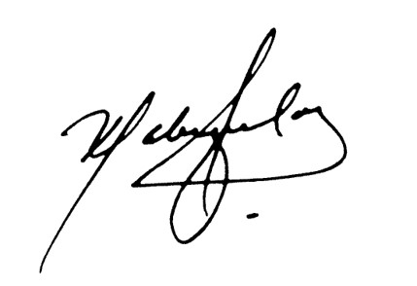 | 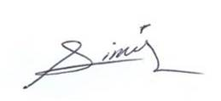 | 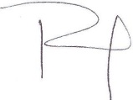 | 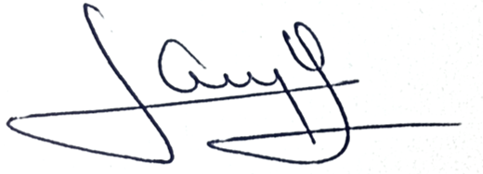

- REGISTROS.

Nombre del Registro | Código | Tiempo de Retención | Localización y Acceso | Disposición de los Registros
Oficio y Relación de Altas, Bajas, Modificaciones de  Sueldo al ISSSTE | RDRH-01.01 | 1 Año | Atención al Publico | Archivo

- TÉRMINOS Y DEFINICIONES.

AMB: Altas, Bajas o Modificaciones.
Aviso de alta al ISSSTE: Documento que demuestra al trabajador que cotiza ISSSTE.
Aviso de baja al ISSSTE: Documento que demuestra al trabajador el término de cotización ante el ISSSTE.
Aviso de modificación: Documento que demuestra al trabajador los cambios ocurridos ante el ISSSTE en su
Período laboral.
MMA2000: Modulo de Movimiento Afiliatorios al ISSSTE.

- DIAGRAMA DE FLUJO
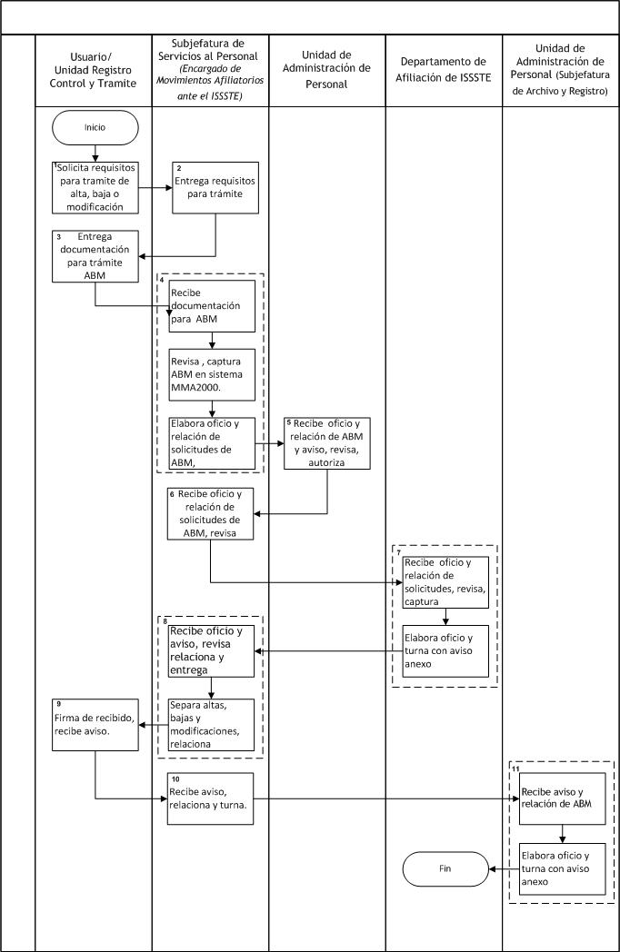

- DESCRIPCIÓN DEL PROCEDIMIENTO.
Responsable | Actividad | Tareas | Registro
Usuario | - Solicita requisitos | - Usuario solicita requisitos de manera verbal  Para tramitar alta, baja o modificación de sueldo y dato(s) ante el ISSSTE. | ------
Subjefatura de Servicios al Personal  (Encargado de Movimientos Afiliatorios ante el ISSSTE) | - Entrega requisitos | - Informa a usuario sobre los documentos necesarios para realizar el trámite.  NOTA: Los trámites solicitados pueden ser altas, bajas o modificaciones de sueldo y dato(s) ante el ISSSTE. | ------
Usuario | - Entrega documentos | - Entrega documentación para trámite alta, baja o modificación de sueldo y dato(s). | ------
Subjefatura de Servicios al Personal  (Encargado de Movimientos Afiliatorios ante el ISSSTE) | - Recibe documentación, revisa y elabora oficio. | - Recibe documentación para alta, baja o modificación de sueldo y dato(s).  - Revisa documentación que este completa, captura (alta, baja o modificación de sueldo y dato(s) en sistema MMA2000.  - Elabora oficio y relación de solicitudes de ABM, corrección de datos y sueldo al ISSSTE y turna. | Oficio y Relación de Altas, Bajas, Correcciones y Modificaciones de  Sueldo al ISSSTE  RDRH-01.01
Unidad de Administración de Personal | - Recibe oficio, revisa y autoriza | - Recibe, revisa, autoriza y turna oficio, relación de ABM al ISSSTE y aviso. | ------
Subjefatura de Servicios al Personal  (Encargado de Movimientos Afiliatorios ante el ISSSTE) | - Recibe oficio, relaciona y envía | - Recibe, revisa y turna oficio, relación de solicitudes de ABM y sueldo al ISSSTE. | ------
Departamento de Afiliación de ISSSTE | - Recibe oficio, captura, elabora oficio | - Recibe y revisa oficio y relación de solicitudes de ABM y sueldo al ISSSTE y captura movimiento(s).  - Elabora oficio y turna con aviso anexo. | ------
Subjefatura de Servicios al Personal  (Encargado de Movimientos Afiliatorios ante el ISSSTE) | - Recibe oficio, relaciona | - Recibe, revisa y entrega oficio, aviso y relaciona  - Separa altas, bajas y modificaciones, relaciona y turna. | ------
Usuario/  Unidad Registro Control y Tramite | - Firma de recibido | - Recibe y firma de recibido aviso. | ------
Subjefatura de Servicios al Personal  (Encargado de Movimientos Afiliatorios ante el ISSSTE) | - Recibe aviso | - Recibe, relaciona y turna aviso para su resguardo. | ------
Unidad de Administración de Personal (Subjefaturade Archivo y Registro) | - Recibe aviso y archiva | - Recibe y archiva aviso y relación de ABM en expediente de usuario. | ------
Fin del Procedimiento

9. PRODUCTOS.

Productos
Avisos al ISSSTE autorizados.

10. CONTROL DE CAMBIOS.

Revisión | Fecha | Revisó | Aprobó | Descripción del cambio
00 | 02/05/2012 | RD/SP | AD | Emisión inicial.
01 | 28/06/2013 | RD/SP | AD | Se elimina el punto 9. Indicadores de la estructura del contenido de este procedimiento y se recorre la numeración.
02 | 14/07/2014 | RD/SP | AD | -Se sustituye a la C. Yadira del Carmen López Aguilar de supervisora de procedimientos por la Lic. Sinaí Burgueño Bernal.  - Se eliminó en el punto 2 Alcances. Inicia con la recepción de documentos necesarios para la elaboración de alta, baja o modificación de sueldo  y datos ante el ISSSTE y termina con la entrega del documento al interesado.  - Se eliminó en el punto 3 Políticas de Operación. Cuando los interesados hayan extraviado su aviso (alta, baja o modificación) y solicite unduplicado, sólo podrá proporcionarse una copia fiel del expediente.  - Se eliminó de Documentos de Referencia: Reglamento de las Condiciones Generales de Trabajador y Reglamento Interno de SEPyC Y SEPDES.  - Se incluye Manual de Normas para la Administración de Recursos Humanos en la Secretaría de Educación Pública.  - Se eliminó de Anexos: Registros.  - Se eliminó Cuadro de SNC.
03 | 11/05/2015 | RD/SP | AD | - Se eliminar de alcance: Este procedimiento aplica a todos los trabajadores de la educación en el estado de Sinaloa.  - Se elimina en descripción de procedimiento el usuario entrega los documentos necesarios según el trámite a realizar.  -Se incluye en descripción de procedimiento se manda a servicios al personal para entrega a usuario.
04 | 24/09/2015 | RD/SP | AD | -Se modifica en su totalidad Propósito.  -Se modifica en su totalidad Alcance.  -Se modifica en su totalidad Políticas de Operación.  -Se modifica en su totalidad descripción del  procedimiento.  - Se modifica en su totalidad diagrama de flujo.
05 | 16/01/2016 | RD/SP | AD | En sustitución del Lic. Rodolfo Pérez Inzunza Firma el Procedimiento el Lic. Adolfo Duarte Calderón como Director General de Servicios Administrativos.
06 | 12/01/2017 | RD/SP | AD | En sustitución del Lic. Adolfo Duarte Calderón Firma el Procedimiento el Ing. Felipe Álvarez Ortega como Director General de Servicios Administrativos.
07 | 17/04/2017 | RD/SP | AD | En sustitución del Profr. Jesús Francisco Miranda Rey Firma el Procedimiento la Profa. María del Rosario Valenzuela Medina como Directora de Recursos Humanos.
08 | 21/06/2017 | RD/SP | AD | -En el punto 5. Registros, se incluye cuadro descriptivo, con tiempo de retención, localización y acceso, y disposición de los registros.
Donde: AD-Alta Dirección, SP-Supervisor de Procedimientos y RD-Representante de la Dirección.

